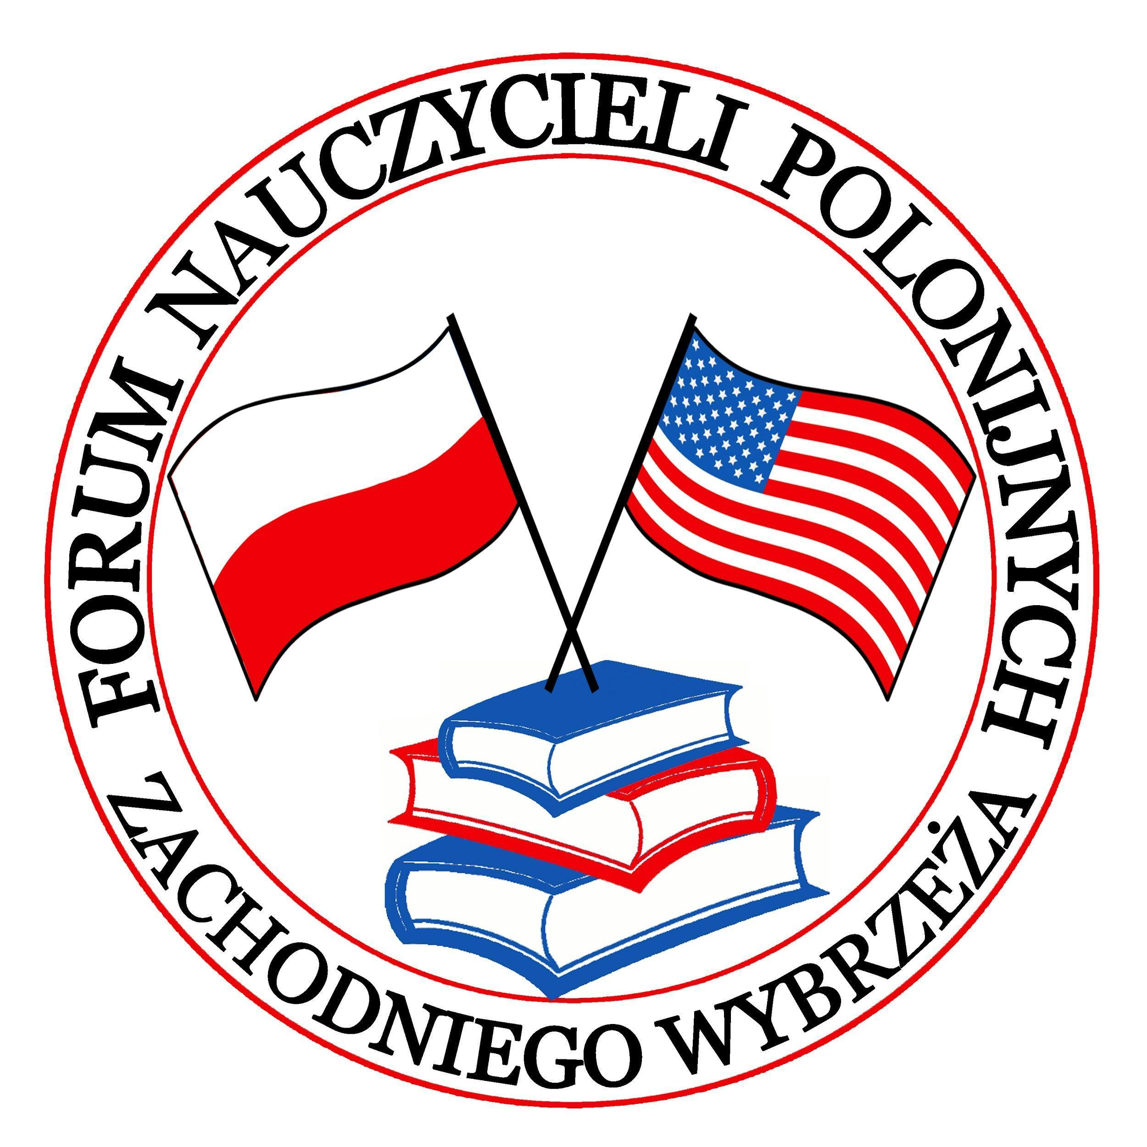
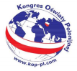

Portland, grudzień 2020 r.

Szanowni Prezesi Organizacji Oświatowych,
Szanowni Dyrektorzy Szkół Polonijnych,

Serdecznie zapraszamy wszystkie szkoły polonijne do udziału w IV edycji konkursu “Polonijny Rodzic na 6” - 2021. Konkurs został zainicjowany przez Komisję Kulturalno - Oświatową “Szkoła Polska” w Portland w ramach XV Zjazdu Nauczycieli Polonijnych i Komitetów Rodzicielskich w 2018 roku i cieszył się dużą popularnością. W ubiegłym roku pomysłodawcy konkursu rozszerzyli jego zasięg i zaprosili szkoły polonijne z całego świata do nominowania rodziców.
Tytuł “Polonijny Rodzic na 6” jest specjalnym wyróżnieniem dla wybitnych rodziców szkół polonijnych na całym świecie. Specyfika szkół polonijnych wymaga ścisłej współpracy między nauczycielami, rodzicami, uczniami, środowiskiem w jakim działa szkoła.
Konkurs “Polonijny Rodzic na 6” ma na celu docenienie roli rodzica w rozwoju szkoły polonijnej oraz podkreślenie jak istotnym i ważnym jest jego zaangażowanie w pracę na rzecz szkoły. Ma promować postawę rodzica - nauczyciela swoich dzieci, który przekazuje i pielęgnuje język ojczysty w swoim domu.
Serdecznie zapraszamy do udziału w konkursie. Czekamy na nominacje rodziców, którzy swoim zaangażowaniem i poświęceniem sprawie szkoły znacząco wyróżnili się w Waszej szkolnej społeczności.
Z wyrazami szacunku,
w imieniu Organizatorów Konkursu
Renata Dajnowska

Komisja Kulturalno - Oświatowa “Szkoła Polska” Portland, Oregon, www.szkolapolskapdx.org polonijnyrodzicna6@gmail.com

PR6/L//2021

